103學年度親職講座照片
講題:高一選組、高二多元入學家長說明會
時間:104年4月25日
地點:小禮堂

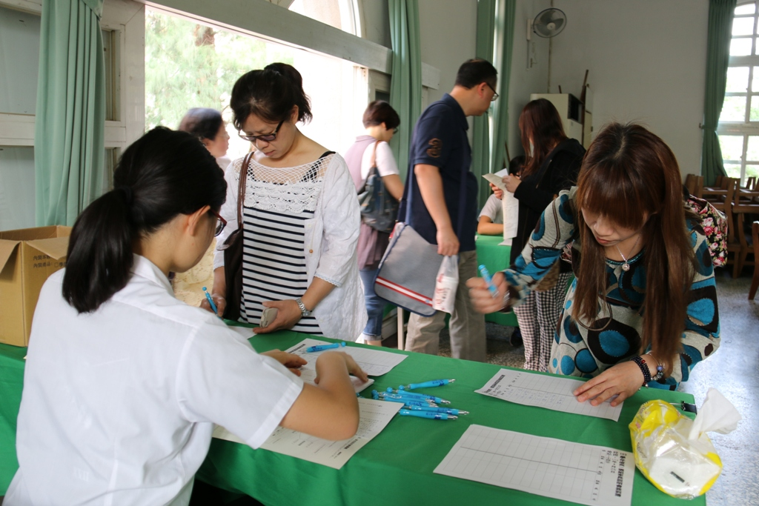 | 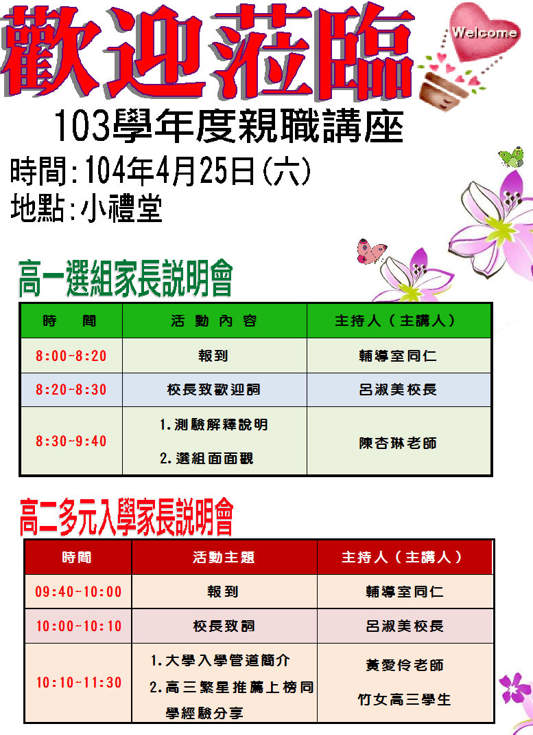
家長報到 | 活動海報
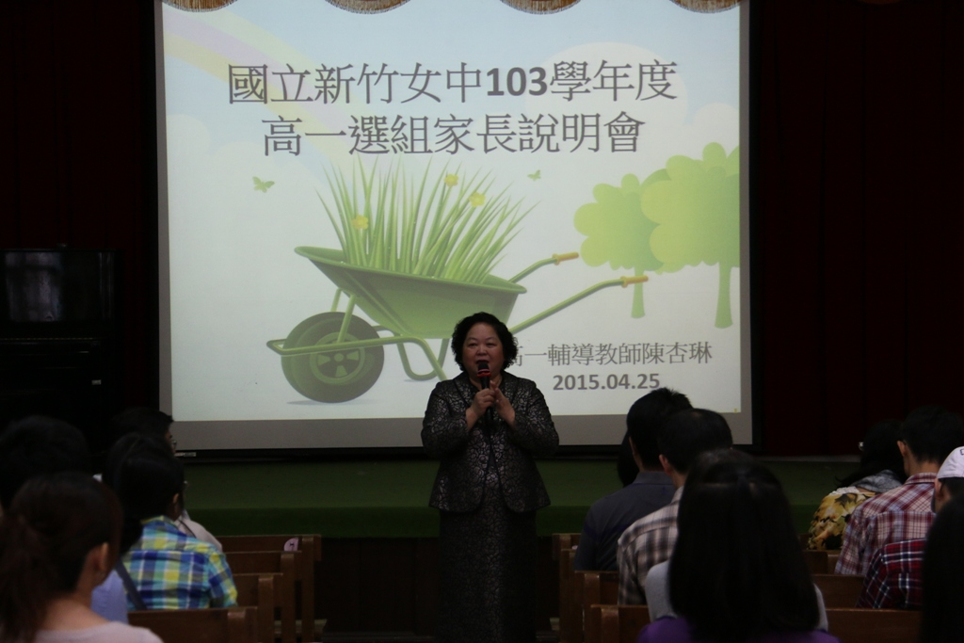 | 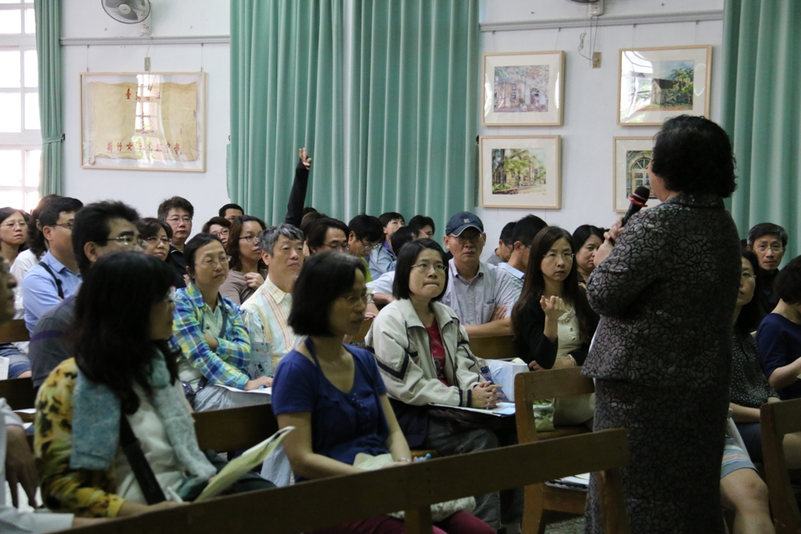
呂淑美校長開場致詞 | 宣導辦學理念
103學年度親職講座照片
講題:高一選組、高二多元入學家長說明會
時間:104年4月25日
地點:小禮堂

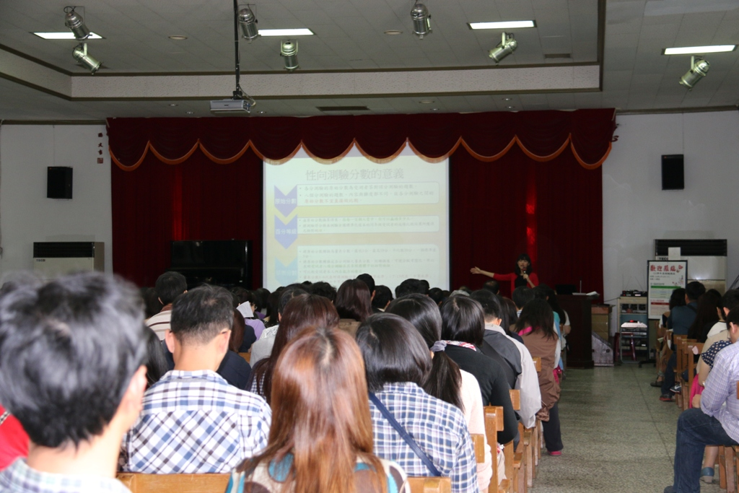 | 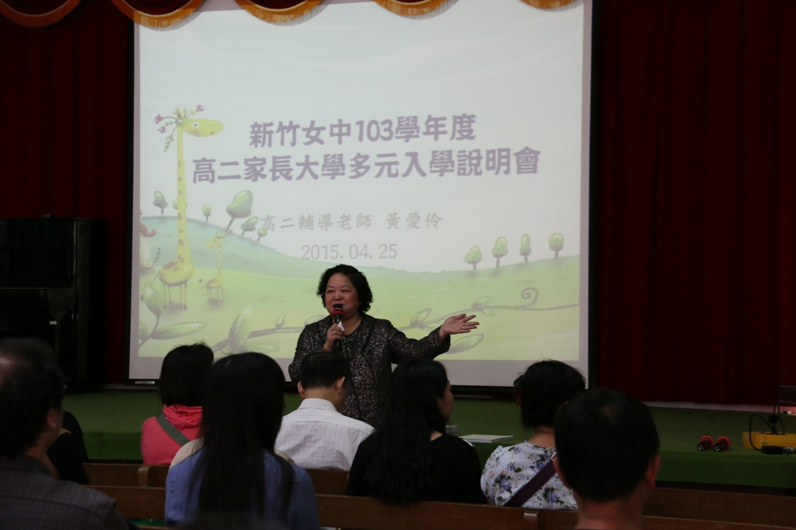
選組說明會由高一陳杏琳老師主講 | 高二多元入學家長說明會校長致詞
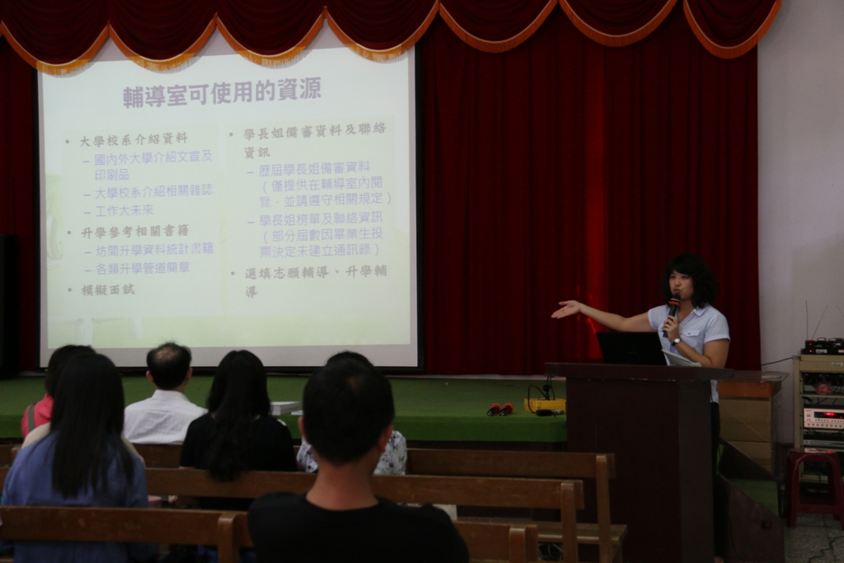 | 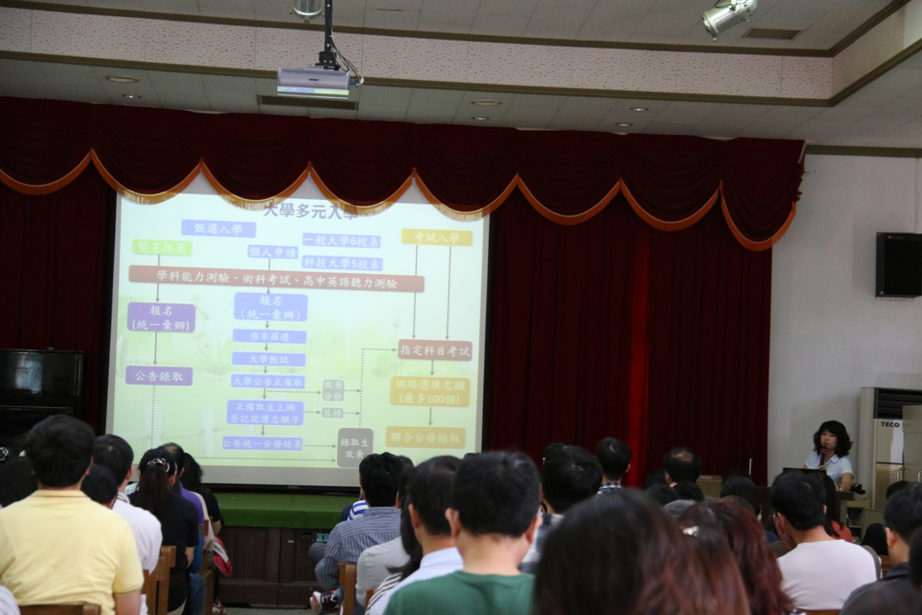
高二多元入學說明會由黃愛伶老師主講 | 家長認真聆聽

103學年度親職講座照片
講題:高一選組、高二多元入學家長說明會
時間:104年4月25日
地點:小禮堂

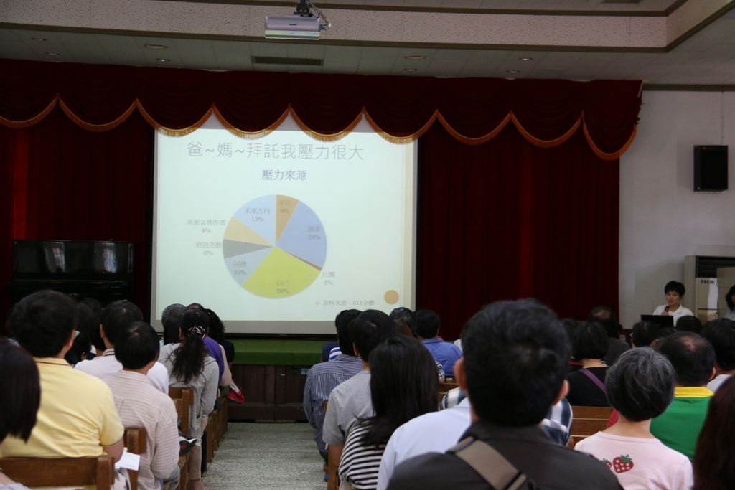 | 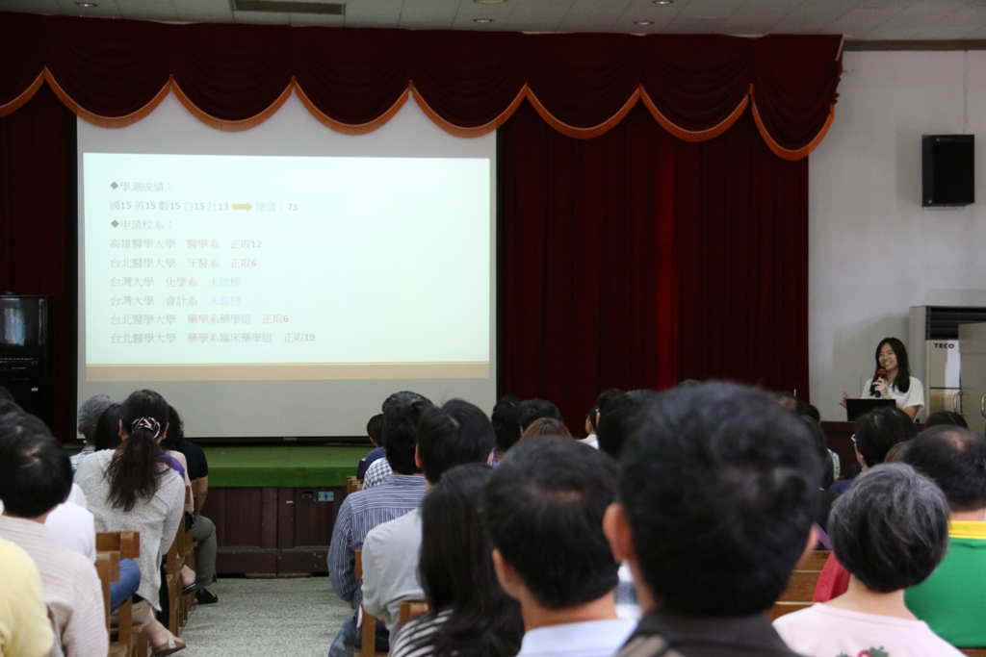
上榜學生分享 | 上榜學生分享
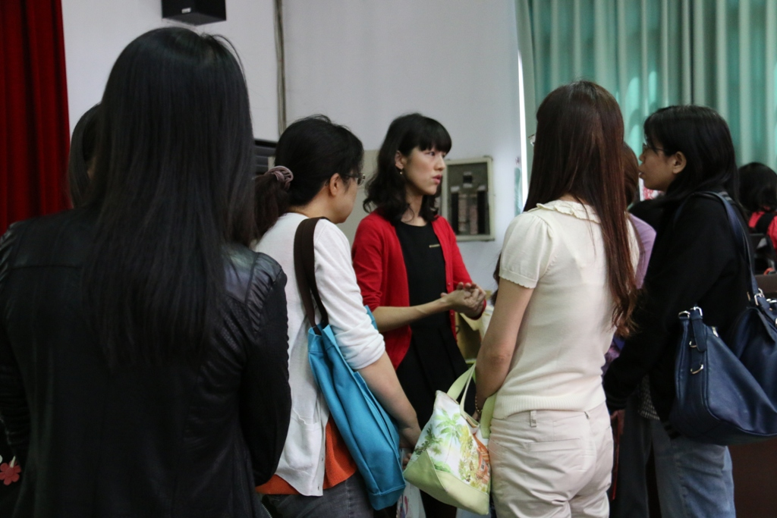 | 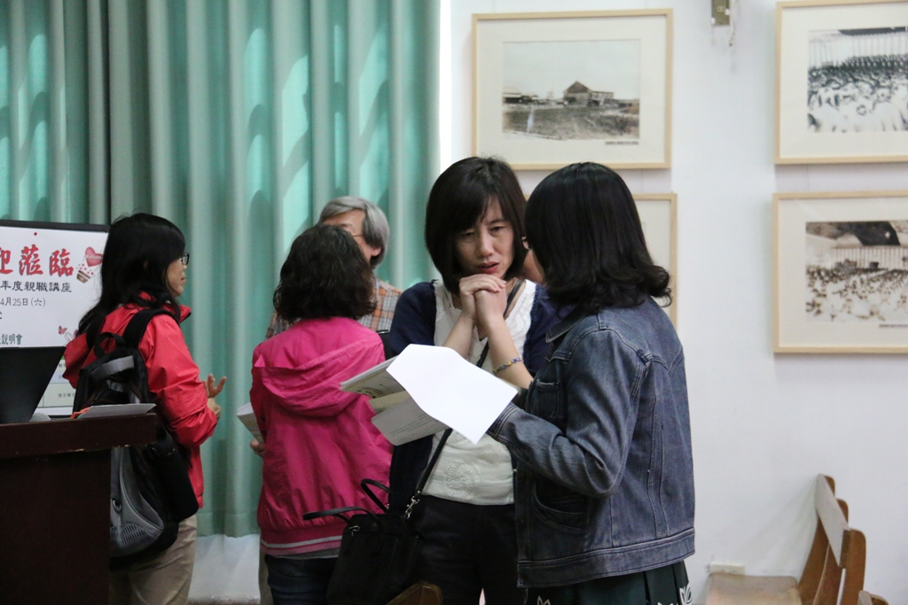
家長提問 | 家長提問

